«Художественно-творческое развитие учащихся в школе через искусство родного края».

Андрианова Н. В., учитель изобразительного искусства
муниципального бюджетного общеобразовательного учреждения «Гимназия №6» города Новочебоксарска Чувашской Республики.

Внедрение чувашского народного искусства в систему классического образования республики знакомит учащихся с эстетическим опытом прошлых поколений, передает культуру и традиции заложенные раннее. В настоящее время национально-региональный компонент стал очень актуальной темой.
Важнейшим фактором развития системы художественного образования является формирование ориентиров духовной культуры не только в рамках урока, но и в системе дополнительного образования.
Однако знакомство должно проходить в яркой и доступной форме, с учетом возрастных особенностей и возможностей учащихся.
Изучение национально-регионального компонента по изобразительному искусству на ступенях начального и общего образования направлено на достижение следующих целей:
- воспитание толерантности, уважения и стремления сохранить и развивать культуру и искусство родного края;
- освоение знаний об искусстве Чувашии;
- развитие креативных способностей, образного, пространственного и ассоциативного мышления, эмоционально-эстетического восприятия информации;
- овладение элементами художественной деятельности чувашского народного декоративно-прикладного искусства;
- формирование устойчивого интереса к изобразительному искусству родного края, способности воспринимать его исторические и национальные особенности.
Включение регионального компонента в содержание программ ведет к пересмотру статуса учителя: он должен быть знатоком культуры своего народа не только в художественном, но в интеллектуально-этическом, политическом, экономическом, экологическом направлениях.
Национально-региональный компонент в школьной программе является необходимым педагогическим средством претворения в жизнь Закона об Образовании. Этот закон предполагает полное использование творческой силы, традиций и обычаев каждого народа в сохранении и всестороннем развитии культуры и языков народов России, а также в социально-экономическом, духовно-нравственном развитии общества.
Работая над материалом национально-регионального компонента и используя его на уроках, важно придерживаться определённых принципов:
- Систематичность
- Доступность
- Наглядность
- Разнообразность материала
- Связь материала в учебной и воспитательной работе
- Взаимосвязь местного и общего исторического материала.
Грамотное использование данного материала воспитывает в детях патриотические чувства, чувства любви, гордости к родному краю, вырабатывает активную жизненную позицию.
На уроках изобразительного искусства формируются умения воспринимать окружающий мир и произведения искусства. Дети учатся проявлять оригинальность при создании творческих работ, на основе собственного замысла. Полученные знания и умения учащиеся могут использовать в повседневной жизни: при самостоятельной творческой деятельности и при оценке произведений искусства во время посещения выставок и художественных музеев. Целью обучения школьников основам изобразительного искусства является не только передача им знаний, умений и навыков в художественно-творческой деятельности, но и формирование в них ведущих качеств личности.
На мой взгляд, изобразительное искусство, как ни один другой предмет, изучаемый в школе, способен сформировать интерес не только к творческой деятельности, но и способен влиять на нравственное и социальное становление личности. Поскольку в предмете сконцентрировано и передано все многообразие окружающего мира.
Программа Б. Неменского по ИЗО дает право менять блоки, при этом сохранять единство и целостность погружения в проблематику каждой четверти и учебного года. Ученик осваивает содержание и образный язык разных видов изобразительного искусства – традиционного народного, классического и современного.
Ознакомление учащихся с чувашским народным искусством как проявление связи обучения с особенностями занятий людей конкретной местности, формирует у учащихся чувство принадлежности своему народу.
Итак, как я применяю национально - региональный компонент на своих уроках.
Предмет | Изобразительное искусство
Класс | 5 класс
Тема курса | Декоративно-прикладное искусство в жизни человека.
Раздел | Древние образы в народном искусстве. | Связь времен в народном искусстве. | Декор: человек, общество, время.
Тема урока | Чувашские народные узоры.  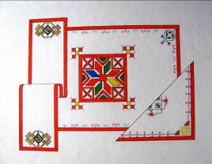 | Народные промыслы Чувашии. Их истоки и современное развитие.  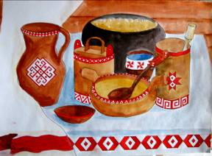 | 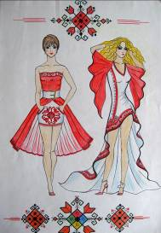  Моделирование современного чувашского костюма.
Цель урока | Ознакомление с символами и принципами композиционного построения чувашского орнамента. | Ознакомление с основными видами чувашского прикладного искусства. | Расширить представления учащихся о технологии пошива чувашского национального современного костюма.

Предмет | Изобразительное искусство
Класс | 6 класс
Тема курса | Изобразительное искусство в жизни человека.
Раздел | Мир наших вещей. Натюрморт. | Вглядываясь в человека. Портрет в изобразительном искусстве. | Вглядываясь в человека. Портрет в изобразительном искусстве.
Тема урока | Цвет в натюрморте.  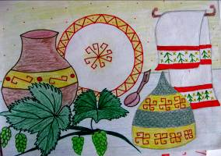 | 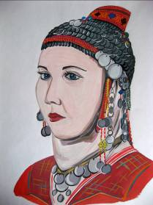  Известные портретисты Чувашии. | Портрет в скульптуре.  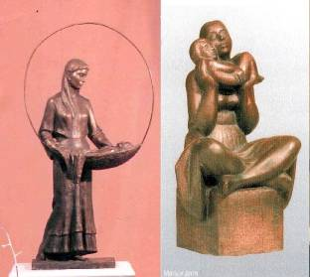
Цель урока | Создание натюрморта с отражением национальной культуры быта. | Познакомить учащихся с произведениями чувашских художников-портретистов. | Выразить настроение, характер и национальный типаж чувашской женщины.

Предмет | Изобразительное искусство
Класс | 7 класс
Тема курса | Изобразительное искусство и мир интересов человека.
Раздел | Изображение фигуры человека и образ человека. | Поэзия повседневности | Великие темы жизни.
Тема урока | Многофигурная композиция «Спортивная Чувашия»  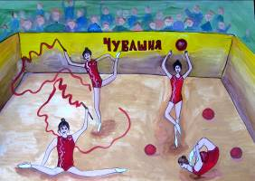 | 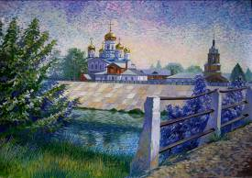  Жизнь людей моей улицы, моего города. | 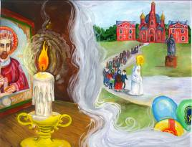  Композиция «Исторические события моего края»
Цель урока | Выразить характер динамики человеческого тела во время спортивных состязаний. | Раскрыть глубину и удивительное многообразие повседневной жизни жителей родного города. | Сформировать представление о сложном мире исторической картины.

Использование материала с национально-региональным компонентом на уроках ИЗО, знакомит учащихся с эстетическим опытом предшествующих поколений, передает духовную культуру прошлого народа Чувашии, а также дополняет, конкретизирует и углубляет знания, предусмотренные федеральной программой, расширяет возможности используемых в учебном процессе. В результате осуществляется духовно-нравственное постижение мира, формируются ценные ориентации, пробуждается интерес к родному краю. Воспитывается любовь к родине, что, несомненно, влияет на художественно-творческое развитие учащихся.

Литература
- Кондратьева Е.П.Трудовое воспитание младших школьников средствами народного искусства: Учебно-методическое пособие для учителей начальных классов.- Чебоксары: Чуваш. кн. изд-во, 2001.
- Максимова О. Г. , Смирнова Е. Б. Чувашское народное декоративно-прикладное искусство в системе непрерывного художественного образования Чувашии: монография. – Чебоксары: ГОУ ВПО «ЧГПУ им. И. Я. Яковлева», 2005.
- Педагогический журнал «Народная школа» №4, 2007.\
- www.eduhmao.ru/var/.../15737.nats-reg-komponent-vsoderzhanii.do..

